ASIGNATURA DE UROLOGÍA
PRIAPISMO
MSc Dra. DAISY MARÍA CONTRERAS DUVERGER

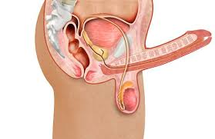
El priapismo es una enfermedad que causa intenso dolor, por la que el pene erecto (sus cuerpos cavernosos) no retorna a su estado flácido por un tiempo prolongado (más de tres o cuatro horas de duración).

La palabra priapismo viene del griego Πρίαπος, el dios Príapo, cuya figura presentaba una permanente y desproporcionada erección; en la civilización clásica encarnaba la fuerza fecundadora de la naturaleza. De hecho, en la Casa de los Vettii, una villa de Pompeya, existe una pintura con la representación de este dios, que hace referencia explícita a su potencia sexual.

Características
El priapismo es una erección sostenida y a veces dolorosa ocurrida sin apetito sexual. En el priapismo, el pene está firme y el glande está blando, es decir, sólo hay erección de cuerpos cavernosos, no en el cuerpo esponjoso donde se aloja la uretra y que incluye el glande.

Una erección normal se produce en respuesta a una estimulación sexual física o psicológica. Esta estimulación provoca que ciertos vasos sanguíneos se relajen y se expandan, aumentando el flujo sanguíneo a los tejidos esponjosos del pene. Por consiguiente, el pene se llena de sangre y se pone erecto. Después de la estimulación, la sangre fluye hacia fuera, y el pene vuelve a su estado no rígido (flácido).
El priapismo se produce cuando alguna parte de este sistema – la sangre, los vasos sanguíneos o los nervios – cambian el flujo normal de la sangre, provocando que persista una erección no deseada.
ETIOLOGIA
Dentro de los factores etiológicos del priapismo se diferencian dos grandes grupos: primario o idiopático y el secundario a entidades específicas .
Priapismo primario o idiopático
Constituye el grupo mayoritario, oscilando entre el 30 y el 50% de los pacientes. Éstos suelen tener un patrón anormal de actividad eréctil en el test de tumescencia nocturna.
La erecciones prolongadas, bien por excitación sexual o por la propia erección nocturna, son un factor predisponente. El edema trabecular consecutivo a erecciones prolongadas sería el punto de partida de este priapismo. Suelen referir como antecedente una estimulación sexual, potenciada a veces por diferentes fármacos.
Casi siempre este tipo de priapismo se presenta como de bajo flujo, aunque se han descrito algunos casos de alto flujo. Este grupo de priapismo idiopático, con el mejor conocimiento de la actividad de diferentes fármacos, va disminuyendo su porcentaje, puesto que se pueden calificar como priapismos farmacológicos algunos considerados antes como idiopáticos.
2. 3. 2. Priapismo secundario
Son actualmente el grupo mayoritario y sus causas son variadas:

Enfermedades de la sangre
Los trastornos de la sangre puede contribuir a priapismo, generalmente del priapismo isquémico, una erección persistente causada porque la sangre no sea capaz de fluir desde el pene. Estos trastornos incluyen:
- Anemia de células falciformes. Es un trastorno hereditario caracterizado por los glóbulos rojos de forma anormal. Estas células de forma anormal pueden bloquear el flujo de sangre. La anemia de células falciformes es la causa más común de priapismo en jóvenes. Se ha estimado que aproximadamente el 42% de los adultos con la enfermedad de células falciformes eventualmente desarrollan priapismo.
- Leucemia (particularmente en la leucemia mieloide crónica). ¹
- Talasemia. Es un trastorno hereditario caracterizado por tener un nivel de hemoglobina bajo y un número de glóbulos rojos menor de lo normal.

Medicamentos
El priapismo, generalmente el isquémico, es un efecto secundario de una serie de medicamentos. Los medicamentos más comunes que pueden causar priapismo son:
- Medicamentos orales utilizados para tratar la disfunción eréctil, como sildenafil (más conocido bajo el nombre de Viagra), tadalafil y vardenafil.
- Fármacos inyectados directamente en el pene para tratar la disfunción eréctil, como la papaverina o el alprostadil.
- Antidepresivos, como la fluoxetina y el bupropión.
- Antipsicóticos, como la risperidona y olanzapina.
- Anticoagulantes, como la warfarina y heparina.
- Antihipertensivos.

Drogas recreativas
Algunas drogas recreativas pueden causar priapismo, especialmente priapismo isquémico, incluyendo:
- Alcohol
- Marihuana
- Heroína
- Cocaína

Lesión
Una causa común de priapismo no isquémico – una erección persistente causada por el flujo excesivo de sangre hacia el pene – es un trauma o lesión de su genitales, la pelvis o el perineo, la zona comprendida entre la base del pene y el ano.

Otros factores
Otras causas de priapismo incluyen:
- Daño a los del sistema nervioso (incluyendo lesiones de la médula espinal), la esclerosis múltiple.
- Enfermedades metabólicas tales como diabetes mellitus, la amiloidosis, la gota, el síndrome nefrótico, etc.
- Coágulos de sangre.
- Picaduras de escorpiones o de la araña viuda negra
En algunos casos, los médicos no pueden identificar la causa específica de priapismo.Desde la introducción de las inyecciones intracavernosas de fármacos vasoactivos en la práctica médica, la incidencia del priapismo ha aumentado enormemente, pasando a ser una entidad de aparición relativamente frecuente. Se ha descrito en todos los grupos y edades.
.

Existen dos tipos de priapismo:
- Priapismo de alto flujo, pulsátil o no isquémico
El mantenimiento de la erección no se debe a una miorrelajación activa de los cuerpos cavernosos, sino a un flujo arterial aumentado de manera permanente, siendo el drenaje venoso normal, pero insuficiente para provocar la detumescencia. La ausencia de estasis sanguínea explica , en general,su buena tolerancia. Suele ser provocado por una fístula arteriocavernosa adquirida yatrogénica o accidentalmente asociados a un traumatismo arterial o peneano con laceración de la arteria cavernosa o una de sus ramas.
En este tipo de priapismo las lesiones cavernosas son menos graves y precisan mucho más tiempo para instaurarse que las de bajo flujo. Por ello la evolución es favorable para el mantenimiento posterior de la función sexual (Cuadro 1).

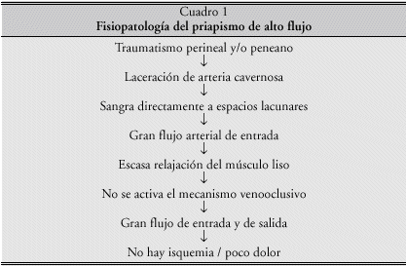

- Priapismo de bajo flujo, de estasis o isquémico
Esta forma de priapismo es la más frecuente y la que entraña mayor potencial de causar una alteración permanente en la función eréctil del pene. En el priapismo veno oclusivo hay una obstrucción, parcial o completa, del drenaje de los cuerpos cavernosos. Una vez que éstos han llegado a su máxima expansión, la obstrucción impide que se produzca flujo de entrada de sangre arterial y, por tanto, se establece un estado isquémico dentro de los cuerpos cavernosos (Cuadro 2).
El impedimento inicial al drenaje venoso puede deberse a una oclusión extravascular o intravascular de las venas de drenaje. El priapismo que se inicia por compresión extravascular puede acabar teniendo un componente intravascular debido a la formación de trombos sanguíneos en las vénulas de drenaje como consecuencia del estasis sanguíneo. De la misma forma, al priapismo iniciado por obstrucción intravascular puede añadirse un componente extravascular debido al edema en el tejido trabecular.
Tras la instauración de la isquemia, y con el paso de las horas, la pO2 y el pH de la sangre atrapada en los cuerpos cavernosos disminuyen, pudiendo alcanzar niveles próximos a la anoxia (pO2 de 0-10 mm Hg) y una acidosis severa (pH de 6,6) alrededor de las 3-4 horas. Tanto la acidosis como la anoxia causan depresión de la contractilidad del músculo trabecular, lo cual impide la desactivación del mecanismo venooclusivo necesario para que el drenaje de los cuerpos cavernosos tenga lugar.
Entre los últimos los factores descubiertos que intervienen en el mecanismo
productor están el déficit tanto de óxido nítrico como de prostaglandina (PG I2), ambos potentes inhibidores de la agregación plaquetaria así como de la activación de las células inflamatorias. Su síntesis en el cuerpo cavernoso depende de la concentración de oxígeno, y en la hipoxia (pO2 < 25 mm Hg) está prácticamente bloqueada. La ausencia pues de óxido nítrico y de Pg I2 favorece la agregación plaquetaria y la formación de trombos en las vénulas así como la infiltración del tejido trabecular por células inflamatorias. Estos hallazgos son muy tardíos en la evolución del priapismo, coincidiendo con la instauración de una hipoxia severa.
Finalmente, el estado isquémico prolongado puede llevar a la muerte celular y posterior fibrosis en el proceso de reparación del tejido lo que condiciona la aparición de una impotencia permanente.
Estructuralmente, la primera alteración es el edema del tejido trabecular. Durante las primeras 12 horas dicho edema es escaso y el infiltrado de linfocitos esporádico. Entre las 12 y 24 horas su persistencia conducirá a daño celular, afectándose antes las células de las fibras musculares lisas que las endoteliales, transformándose en células semejantes a fibroblastos, no contráctiles y capaces de sintetizar colágeno, lo que evoluciona a la formación de tejido fibroso. A partir de las 24 horas aparece necrosis focal de las células; de este modo la posibilidad de reversibilidad lesional y conservación posterior de la erección desaparecen.
Si el priapismo se prolonga más de 48 horas surgen coágulos en los espacios cavernosos, desapareciendo el endotelio, con masiva infiltración inflamatoria, necrosis celular y fibrosis de las trabéculas.
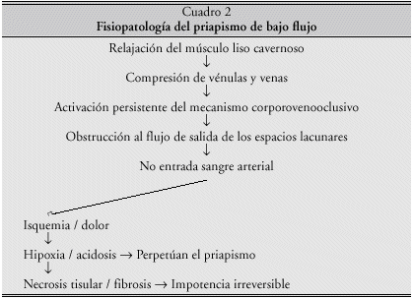

CLINICA
. Priapismo venooclusivo
El paciente acude a Urgencias en general, agitado, con una erección dolorosa de varias horas de duración. Excepto en los casos asociados a inyección intracavernosa, el paciente suele notar por primera vez la erección prolongada al despertarse, en mitad de la noche, o después de mantener relaciones sexuales. Esta relación temporal con erecciones nocturnas o sexuales sugiere que muchos casos la alteración primaria que lleva al priapismo es la interferencia con los mecanismos fisiológicos que regulan la detumescencia de la erección. El pene suele presentar una erección completa y resulta doloroso al tacto. Sólo los cuerpos cavernosos participan de la erección priapística: el glande es pequeño y la superficie ventral del pene es plana ya que no está presente el abultamiento que produce el cuerpo esponjoso en una erección normal.
Es importante conocer si el paciente está tomando algún medicamento, si tiene alguna hemoglobinopatía, y cuál es el patrón previo de la erección. En algunos casos los pacientes refieren una historia de facilidad para obtener múltiples erecciones, erecciones prolongadas (en general menos de 2-3 horas) que llegan a la detumescencia espontánea, o de episodios en los que después de la eyaculación el pene se ha mantenido erecto durante un tiempo prolongado.
En los casos asociados a inyección intracavernosa el paciente habitualmente
acude a Urgencias porque se le indicó en consultas que así lo hiciera si la erección persistía más allá de cuatro horas. Esto ocurre, generalmente, en las fases iniciales del diagnóstico y tratamiento de la impotencia, cuando se está hallando la dosis de fármaco más adecuada y en pacientes jóvenes o que presentan una disfunción eréctil neurogénica.
Ocurre con una frecuencia mayor cuando el fármaco inyectado es la papaverina (2-10%) y muy infrecuentemente con el uso de prostaglandina E1 (< 1%).
2. 4. 2. Priapismo arterial
El paciente siempre refiere una historia de trauma que, cuando es una contusión perineal o del pene, puede haber ocurrido desde unas horas hasta unos días antes de la aparición del priapismo. Cuando se trata de un trauma penetrante, en general por aguja, el priapismo se suele instaurar de inmediato. Aunque algunos pacientes manifiestan ciertas molestias asociadas con la erección, esta forma de priapismo suele ser indolora y, desde luego, no presenta el dolor isquémico severo que caracteriza el priapismo venooclusivo. El pene se suele hallar en un estado de erección incompleta (60-75%), no es doloroso al tacto, y presenta una consistencia elástica a la inspección.
Diagnóstico
El priapismo es una emergencia médica y, por lo tanto, el paciente debe ser atendido de inmediato.
Es preciso indagar sobre la posible existencia de episodios previos de erecciones prolongadas y preguntar sobre la toma de medicamentos, alteraciones hematológicas, presencia de tumores, retención urinaria, etc.
Con vistas a perfilar el pronóstico y el tipo de tratamiento, se requiere establecer claramente el diagnóstico diferencial entre los tipos de priapismo mencionados.
La historia clínica y los síntomas que refiere el paciente son, en general, suficientes para sospechar una u otra forma de priapismo. El tratamiento con fármacos que se saben asociados con el priapismo (antihipertensivos, antipsicóticos, nutrición parenteral) debe ser interrumpido.
En la evaluación, el primer paso es determinar el flujo arterial a los cuerpos cavernosos. Esto puede hacerse mediante la utilización del doppler y mediante la medición de la gasometría cavernosa. También se utiliza la cavernosografía , arteriografía de la arteria pudenda interna y la realización de una gammagrafía.
PRONOSTICO
Independientemente de la etiología, el pronóstico depende del tiempo de evolución y de ello derivan también las distintas actuaciones terapéuticas.
A partir de las 24 horas aparece necrosis focal, y la posibilidad de que las lesiones sean reversibles van disminuyendo. Si el priapismo persiste durante más de 48 horas, se producirá pérdida de endotelio, coágulos intracavernosos, necrosis de vasos y nervios, inflamación y necrosis de la
musculatura lisa. La evolución natural, una vez producidas estas lesiones, es hacia la flaccidez peneana, dejando como secuela impotencia.
El priapismo de alto flujo y el que se produce en los niños tiene mejor pronóstico en relación con una buena erección posterior.
Es básico explicar al paciente los objetivos que se persiguen ante cualquier
tipo de tratamiento, médico o quirúrgico, del priapismo y las escasas posibilidades de mantener una buena erección posteriormente; en los casos más satisfactorios no más de un 50%.
TRATAMIENTO
El tratamiento del priapismo debe ser considerado como una urgencia.
Urgencia diferida cuando se trata de un priapismo de alto flujo y urgencia inmediata si se considera que se trata de un priapismo de estasis, especialmente si se demuestra que está en la fase de isquemia cavernosa.
El priapismo puede resolverse espontáneamente, lo que ocurre con más frecuencia en el niño, por lo que a veces no precisa tratamiento. Sin embargo es recomendable establecer un tiempo prudencial de espera (3-4 horas), superado el cual será necesario instaurar tratamiento.
Los primeros pasos terapéuticos deben ir encaminados a solucionar la alteración hemodinámica; junto a este tratamiento fisiopatológico, no hay que olvidar los posibles factores desencadenantes (hematológico, neurológico, medicamentoso, yatrogénico, etc.).
Tratamiento etiológico
Con él se pretende que cese la estimulación patológica sobre la erección y evitar una posterior recidiva, lo que no resulta excepcional. Siempre que sea posible se realizará una terapia etiológica, siendo de más utilidad en los casos siguientes:
Anemia de células falciformes.—En esta enfermedad el priapismo puede
producirse por el enlentecimiento del flujo sanguíneo en los cuerpos
cavernosos, con la consiguiente acumulación de células deformes, lo que
aumenta la hipoxia y la acidosis. Las primeras medidas terapéuticas se dirigen
a la hidratación, alcalinización y analgesia. Si tras estas medidas persiste el priapismo, se procede a realizar una transfusión de concentrado de hematíes, manteniendo unos valores de hemoglobina superiores al 12%.
Leucemia.—Esta enfermedad puede producir priapismo por la acumulación
celular en el interior de los cuerpos cavernosos y de la vena dorsal, la obstrucción mecánica de venas y nervios abdominales por la esplenomegalia, la infiltración del nervio sacro y por estimulación directa del sistema nervioso central. Su tratamiento se realiza con quimioterapia específica y radioterapia local. Debido al riesgo de complicaciones que presenta la cirugía, no conviene realizar derivaciones cavernosoesponjosa ni safenocavernosa.
Mieloma múltiple.—Conviene realizar quimioterapia específica y eritrocitoforesis.
Trombocitopenia.—Está indicada la plaquetoforesis.
Neoplasias.—Las primeras medidas terapéuticas son la analgesia junto con la quimio y/o radioterapia. También se ha utilizado tratamiento trombolítico.
Medicamentoso.—La supresión del agente causal puede ir seguida de la detumescencia peneana.
2. 7. 2. Tratamiento fisiopatológico
Toda actuación debe ir precedida de una anamnesis y exploración física completas, que han de insistir en los siguientes aspectos (Figura 1):
1.—Presencia de patología de base.
2.—Toma de medicamentos.
3.—Antecedentes de inyección intracavernosa de fármacos vasoactivos.
4.—Características de dolor y consistencia de la erección.
5.—Tiempo de evolución del proceso.
Sea cual fuere el tipo de priapismo, la sedación y la analgesia, así como una adecuada hidratación del paciente, deben ser la norma.
Si el priapismo se debe a inyección intracavernosa de fármacos vasoactivos, se recomienda la realización de ejercicio físico durante unos 30 minutos, medida que en cierto número de casos ha conseguido hacer remitir el cuadro. Si con esta medida no conseguimos resultados o bien el tiempo transcurrido de erección es ya preocupante, se debe proceder a la punción-aspiración en la cara lateral de los cuerpos cavernosos, cerca de la base del pene, con Butterfly 19G. En muchas ocasiones el cuadro no remite, por lo que está indicada la inyección intracavernosa de fármacos agonistas a1adrenérgicos. De persistir el priapismo, se procede al ingreso del paciente y a practicar punción-aspiración bilateral con toma de sangre para gasometría.
Si el priapismo se debe a otra causa, se actúa de forma paralela estableciendo
un tratamiento etiológico específico y una terapéutica fisiopatológica. La primera medida será la punción-aspiración de los cuerpos cavernosos con toma de sangre para realizar gasometría, observando las características sanguíneas y la presión a la que fluye. Los resultados analíticos permiten establecer el tipo de priapismo, adoptándose, según éste, las medidas terapéuticas adecuadas.

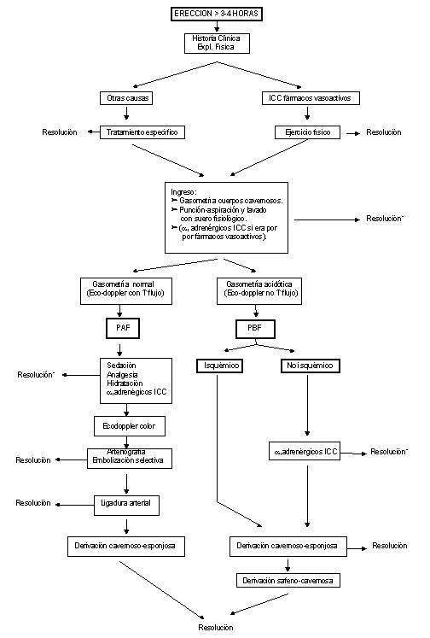
PROTOCOLO DE ACTUACIÓN EN EL PRIAPISMO

Referencias
- Rodgers R, Latif Z, Copland M. (2012). “How I manage priapism in chronic myeloid leukaemia patients”. Br J Haematol.158 (2):155-64. doi:10.1111/j.1365-2141.2012.09151.x. PMID 22571386. ↩
2.-tratado.uninet.edu/c070502.htmail.Emergencias urológicas 2. Síndrome uretral agudo.Priapismo

